**Un sogno da mettere sotto l’albero: Aruba**

*Avete mai sentito parlare dell’isola dove splende sempre il sole?*

*Comodamente raggiungibile via Amsterdam, questa meravigliosa Isola dei Caraibi vi regalerà l’incanto di cui avete bisogno*

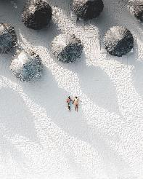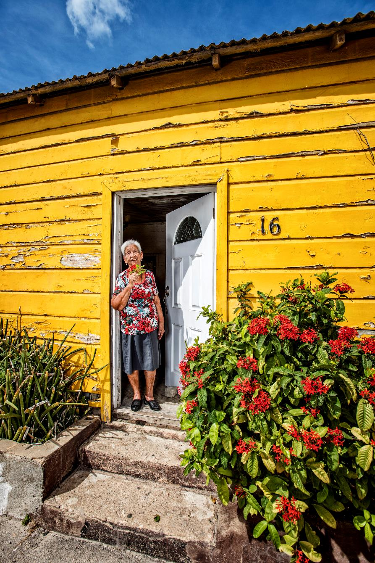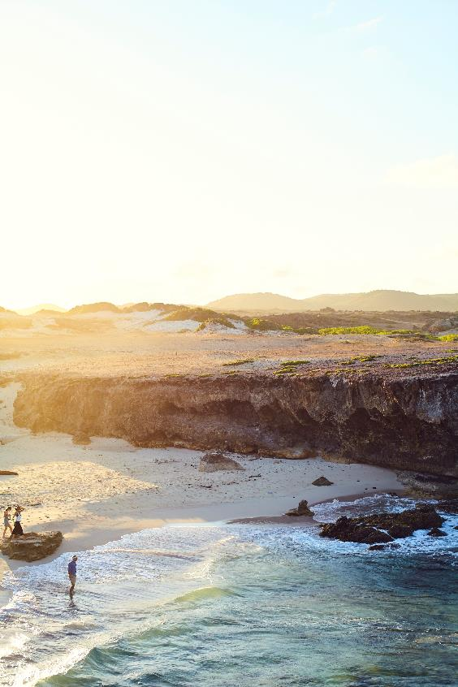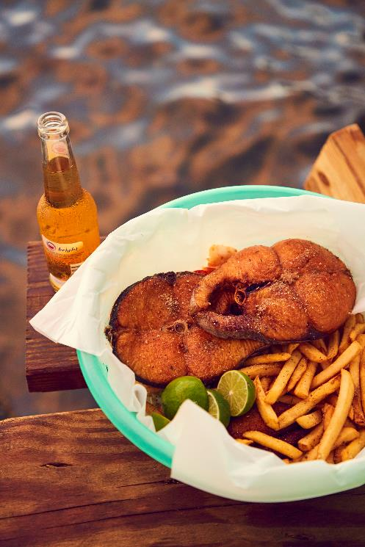

*Scarica le immagini:* [*https://we.tl/t-ZPSXqW9AI5*](https://we.tl/t-ZPSXqW9AI5)

*Aruba, Dicembre 2020* – Sarà un Natale diverso dal solito, avremo tanto tempo per pensare e dedicarci a noi stessi e alle nostre passioni e, perché no, iniziare a pianificare il nostro prossimo viaggio da sogno. È stato un anno complicato e questa è una ragione in più per sognare in grande e iniziare ad immaginarsi distesi al sole su una bianca spiaggia tropicale dove lo stress che ha caratterizzato questo 2020 sarà solo un ricordo lontano. L’Isola di Aruba, perla dei Caraibi del Sud, potrebbe essere la destinazione che fa al caso vostro.

Aruba gode di una temperatura media di 28 gradi tutto l’anno e riesce a conciliare il fascino di un’isola tropicale con i più alti standard di qualità e sicurezza. Circondata dal mare turchese e costantemente baciata dal sole, l’isola ospita ampie spiagge di sabbia bianca e panorami mozzafiato. Le numerose attività praticabili, le sue meraviglie naturali e l’alta qualità dell’offerta turistica la rendono una destinazione perfetta per chiunque voglia regalarsi una vacanza all’insegna del benessere in un ambiente sicuro e protetto, per rigenerare corpo e mente. Grazie al suo clima ideale e al sorriso della sua gente, Aruba è considerata la One Happy Island dei Caraibi: ecco alcuni motivi che vi aiuteranno a capire il perché.

1. **Spiagge paradisiache**

Aruba custodisce due spiagge imperdibili, che di per sé valgono la visita dell'isola: Palm Beach e Eagle Beach.

Nell'incantevole Palm Beach si trovano i migliori luxury hotel, dotati di ogni genere di comfort, ristoranti di ottimo livello, negozi e bar sulla spiaggia e centri per gli sport acquatici. Eagle Beach, riconosciuta più volte come una delle spiagge più belle del mondo secondo i viaggiatori di TripAdvisor, è invece ideale per gli amanti della tranquillità: un'oasi appartata in cui abbandonarsi al relax più totale. Qui è possibile ammirare anche gli alberi più fotografati dell'isola, i famosi Divi Divi: dotati di tronchi intrecciati come fili di lana, oltre a essere delle autentiche opere d'arte naturali, sono anche un ottimo angolo di ristoro per chi è in cerca di riparo dai raggi del sole.

1. **La natura selvaggia e incontaminata del Parco Arikok**

L'Isola di Aruba è rivestita per il 18% da una riserva naturale, il Parco Arikok. Tra i cactus e la caratteristica vegetazione si nascondono numerosi siti storici, formazioni geologiche uniche e spettacolari e moltissime specie animali. È possibile scoprire le bellezze del Parco Arikok in bici, a piedi, a cavallo, in jeep o in quad, prenotando un'escursione organizzata oppure, per gli amanti dell'avventura, in totale autonomia affittando un mezzo 4x4 o camminando tra i sentieri del Parco.

1. **Il sorriso e il calore degli arubani**

Uno dei principali punti di forza di Aruba è la sua popolazione: sorridente, ospitale e accogliente, è un vero e proprio melting pot culturale che si riflette nella cucina, nella musica, nella cultura locale e nelle due principali cittadine di Aruba. La capitale Oranjestad, situata nella costa meridionale, è famosa per la sua pittoresca architettura, frutto della fusione tra lo stile olandese e quello spagnolo. San Nicolas invece, situata verso la punta Sud, offrirà ai visitatori la vera atmosfera autentica e caraibica, oltre a stupirli con i suoi variopinti murales creati da street artist provenienti da tutto il mondo in occasione dell’Aruba Art Fair.

1. **La varietà gastronomica e ricettiva**

Con più di 200 ristoranti, Aruba è caratterizzata da un’offerta gastronomica estremamente ricca e variegata, grazie al mix culturale che da secoli contraddistingue l’isola. La cucina locale è infatti un mix di influenze e sapori provenienti da Olanda, Sud America, Caraibi e Nord America. Oltre a poter scegliere tra diverse tipologie di ristoranti e bar (per tutti i gusti e per tutte le tasche), il visitatore potrà scegliere la sistemazione alberghiera che preferisce grazie a un’offerta molto variegata: dai Resort di catena ai boutique hotel, dagli appartamenti alle ville private. E così che, oltre a godere di innumerevoli meraviglie naturali, il visitatore avrà la certezza di essere coccolato da un’accoglienza attenta, dedicata e di qualità.

1. **L'onnipresenza del sole**

Infine, l'altra grande dote dell'Isola di Aruba è il clima: trovandosi fuori dalla rotta degli uragani, l’isola è al sicuro da piogge e temporali e vanta quindi un clima gradevole tutto l'anno. Aruba è l'isola dei Caraibi con più giorni di sole, ma riesce a essere piuttosto fresca grazie ai venti alisei, che soffiano ogni giorno. La temperatura media è di 28 gradi, senza umidità, con qualche picco verso l'alto nei mesi che vanno da maggio a ottobre e verso il basso da dicembre a marzo. In altre parole, il paradiso!

*\*Prima di prenotare il vostro viaggio verificate le direttive del Governo Italiano sul sito* [*www.viaggiaresicuri.it*](http://www.viaggiaresicuri.it) *e prendete visione dei nuovi requisiti di ingresso necessari per visitare l’isola di Aruba sul sito* [*www.aruba.com*](http://www.aruba.com)*.*

**Link utili:**

Requisiti d’ingresso per i viaggiatori - <https://www.aruba.com/it/requisiti-sanitari-per-viaggiatori>

La guida del visitatore per un viaggio all’insegna della sicurezza ad Aruba - <https://www.aruba.com/it/viaggiare-sicuri-ad-aruba>

Il nuovo Health & Happiness Code - <https://www.aruba.com/it/health-happiness-code>

8 motivi per cui la One Happy Island è la tua meta ideale per una vacanza sicura e rigenerante - <https://www.aruba.com/it/open-for-happiness>

*Per maggiori informazioni su Aruba:*

*Global Tourist - Ufficio del Turismo di ARUBA in Italia*

*Tel: 011 – 4546557 - Email:* [*aruba@globaltourist.it*](mailto:aruba@globaltourist.it) */* [*globaltourist@globaltourist.it*](mailto:globaltourist@globaltourist.it)